Especificación de requisitos de software
Proyecto: Sistema de información para el control de ventas e inventario de repuestos y accesorios para bicicletas

Octubre de 2026
Especificación de requisitos de software Pág. 2

Ficha del documento

Fecha | Revisión | Autor | Verificado dep. Calidad.
13/10/2026 | 2.0 | Equipo MJBE BIKES

Documento validado por las partes en fecha:

Centro de Electricidad, Electrónica y Telecomunicaciones
Por la comunidad

Contenido
FICHA DEL DOCUMENTO 2
CONTENIDO 3
- INTRODUCCIÓN 5
  - Propósito 5
  - Alcance 5
  - Personal involucrado 5
  - Definiciones, acrónimos y abreviaturas 5
  - Referencias 6
  - Resumen 6
- DESCRIPCIÓN GENERAL 6
  - Perspectiva del producto 6
  - Funcionalidad del producto 7
  - Características de los usuarios 7
  - Restricciones 8
  - Suposiciones y dependencias 8
- REQUISITOS ESPECÍFICOS 8
  - Requisitos comunes de las interfaces 8
    - Interfaces de usuario 8
    - Interfaces de hardware 8
    - Interfaces de software 8
    - Interfaces de comunicación 8
  - Requerimientos funcionales 9
    - RF01 – Inicio de sesión y control de acceso por rol 9
    - RF02 – Gestión de clientes 10
    - RF03 – Registro de venta presencial 11
    - RF04 – Forma de pago 12
    - RF05 – Confirmación de venta y actualización de inventario 13
    - RF06 – Consulta de ventas 14
    - RF07 – Registro de cliente 14
    - RF08 – Catálogo y carrito de compras 15
    - RF09 – Finalizar compra 16
    - RF10 – Mis compras 17
    - RF11 – Control de inventario 17
    - RF12 – Alertas de stock 18
    - RF13 – Administración de usuarios 19
    - RF14 – Módulo de compras 20
    - RF15 – Módulo de proveedores 21
    - RF16 – Panel de control del administrador 22
  - Requerimientos no funcionales 22
    - Usabilidad 22
    - Seguridad 23
    - Rendimiento 24
    - Disponibilidad 24
    - Mantenibilidad 25
    - Portabilidad 25
    - Escalabilidad 25
Introducción
Este documento es una Especificación de Requisitos Software (ERS) para el Sistema de información para el control de ventas e inventarios de repuestos y accesorios para bicicletas. Esta especificación se ha estructurado basándose en las directrices dadas por el estándar IEEE Práctica Recomendada para Especificaciones de Requisitos Software ANSI/IEEE 830, 1998.

Propósito
El presente documento tiene como propósito definir las especificaciones funcionales, no funcionales para el desarrollo de un sistema de información para el control de las ventas e inventario de repuestos y accesorios para bicicletas.

Alcance
El sistema de información MJBE BIKES está diseñado para el control de clientes, de las ventas en el local y en la tienda web (con carrito de compras), del inventario de productos, de las compras a proveedores, de los proveedores y de los usuarios del sistema, con control de acceso por roles: Administrador, Vendedor, Bodeguero y Cliente.

Personal involucrado
Nombre | Manuel Felipe Orduz Pérez
Rol | Analista, diseñador y programador
Categoría Profesional | TSU-Informática
Responsabilidad | Análisis de información y diseño MJBE BIKES
Información de contacto | manuelorduzperez@gmail.com

Nombre | Brayan Yesid Díaz Monroy
Rol | Analista, diseñador y programador
Categoría Profesional | TSU-Informática
Responsabilidad | Análisis de información y diseño web MJBE BIKES
Información de contacto | brayandiaz19242007@gmail.com

Nombre | Eduard Andrés Beltrán Pérez
Rol | Analista, diseñador y programador
Categoría Profesional | TSU-Informática
Responsabilidad | Análisis de información y diseño web MJBE BIKES
Información de contacto | beltran502@hotmail.com

Nombre | Jhair Julian Sarmiento Ramos
Rol | Analista, diseñador y programador
Categoría Profesional | TSU-Informática
Responsabilidad | Análisis de información y diseño web (MJBE BIKES)
Información de contacto | Julian12040712@gmail.com

Definiciones, acrónimos y abreviaturas
Nombre | Descripción
Usuario | Persona que usa el sistema según su rol.
Cliente | Persona que compra productos de MJBE BIKES, en el local o en la tienda web.
Administrador | Persona que controla el sistema: usuarios, productos, compras, proveedores y reportes.
Vendedor | Persona que atiende a los clientes en el local y registra clientes y ventas.
Bodeguero | Persona que se encarga del inventario y del área de almacenamiento.
ERS | Especificación de Requisitos Software.
RF | Requerimiento Funcional.
RNF | Requerimiento No Funcional.
Estado | Indica si un proveedor, producto o usuario está activo o inactivo.
Stock | Cantidad disponible de un producto en el inventario.
Carrito | Lista de productos que el cliente va a comprar en la tienda web.

Referencias
Titulo del Documento | Referencia
Standard IEEE 830 - 1998 | IEEE

Resumen
Este documento consta de tres secciones. En la primera sección se realiza una introducción al mismo y se proporciona una visión general de la especificación de recursos del sistema.
En la segunda sección del documento se realiza una descripción general del sistema, con el fin de conocer las principales funciones que éste debe realizar, los datos asociados y los factores, restricciones, supuestos y dependencias que afectan al desarrollo, sin entrar en excesivos detalles.
Por último, la tercera sección del documento es aquella en la que se definen detalladamente los requisitos que debe satisfacer el sistema.

Descripción general

Perspectiva del producto
El sistema de información para el control de ventas e inventario de repuestos y accesorios para bicicletas, es una plataforma diseñada para entornos web y locales, donde el usuario pueda ver los productos ya sea en un local presencial o en una página web. El sistema está compuesto por una aplicación web desarrollada en React que consume una API REST desarrollada en Node.js con Express, conectada a una base de datos MySQL.

Funcionalidad del producto
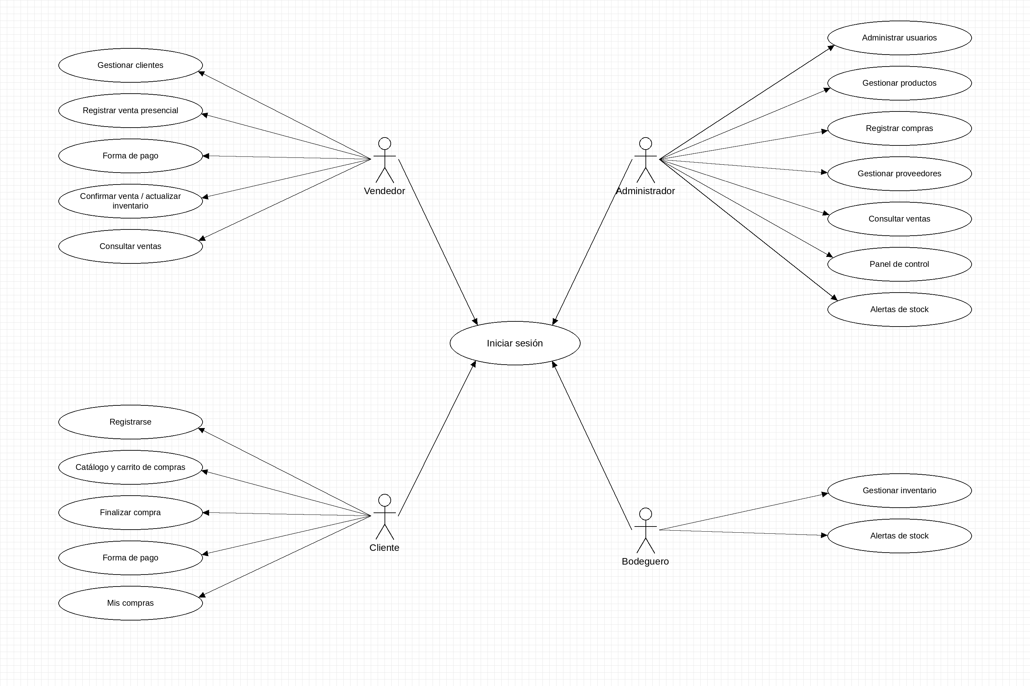
Figura 1. Diagrama general de casos de uso del sistema MJBE BIKES.
El sistema está compuesto por los siguientes módulos:
- Clientes: registro, consulta, edición y eliminación de clientes (Vendedor).
- Ventas en el local: registro de ventas, forma de pago, descuento de stock y consulta de ventas (Vendedor).
- Tienda web: catálogo, carrito de compras, finalizar compra y “Mis compras” (Cliente).
- Inventario: gestión de productos y alertas de stock (Bodeguero y Administrador).
- Administración: usuarios y roles, compras, proveedores y panel de control (Administrador).

Características de los usuarios
Tipo de usuario | Administrador
Formación | Sistemas
Actividades | Control del sistema, administración de usuarios y roles, gestión de productos, compras y proveedores, y consulta de ventas y reportes

Tipo de usuario | Vendedor
Formación | Bachiller
Actividades | Registro y consulta de clientes, registro de ventas en el local y consulta de sus ventas

Tipo de usuario | Bodeguero
Formación | Bachiller
Actividades | Control de inventario, registro y actualización de productos y seguimiento de las alertas de stock

Tipo de usuario | Cliente
Formación | N/A
Actividades | Registro de su cuenta, consulta del catálogo, carrito de compras, compra en línea y consulta de sus compras

Restricciones
- Interfaz para ser usada con internet.
- Lenguajes y tecnologías en uso: HTML, CSS, JavaScript, React (Vite), Bootstrap, Node.js con Express, MySQL y GitHub.
- Los servidores deben ser capaces de atender consultas concurrentemente.
- El sistema se diseñará según un modelo cliente/servidor.
- El sistema deberá tener un diseño e implementación sencilla, independiente de la plataforma o del lenguaje de programación.

Suposiciones y dependencias
- Se asume que los requisitos aquí descritos son estables
- Los equipos en los que se vaya a ejecutar el sistema deben cumplir los requisitos antes indicados para garantizar una ejecución correcta de la misma

Requisitos específicos

Requisitos comunes de las interfaces

Interfaces de usuario
La interfaz con el usuario consistirá en un conjunto de pantallas con botones, listas, formularios y campos de texto, construida con React y Bootstrap para que se adapte a diferentes tamaños de pantalla. Será visualizada desde un navegador de internet.

Interfaces de hardware
Será necesario disponer de los siguientes equipos:
- Computador, tableta o celular con conexión a internet.
- Computador con teclado y mouse para el vendedor y el bodeguero.
- Servidor para alojar la API (Node.js) y la base de datos (MySQL).

Interfaces de software
- Sistema operativo: cualquiera que tenga un navegador actualizado (Windows, Linux o macOS).
- Navegador: Google Chrome, Mozilla Firefox o Microsoft Edge (últimas dos versiones).
- Servidor: Node.js con Express (API REST).
- Base de datos: MySQL.

Interfaces de comunicación
El navegador y el servidor se comunicarán mediante el protocolo HTTP (HTTPS en producción), usando una API REST que intercambia datos en formato JSON.

Requerimientos funcionales

RF01 – Inicio de sesión y control de acceso por rol
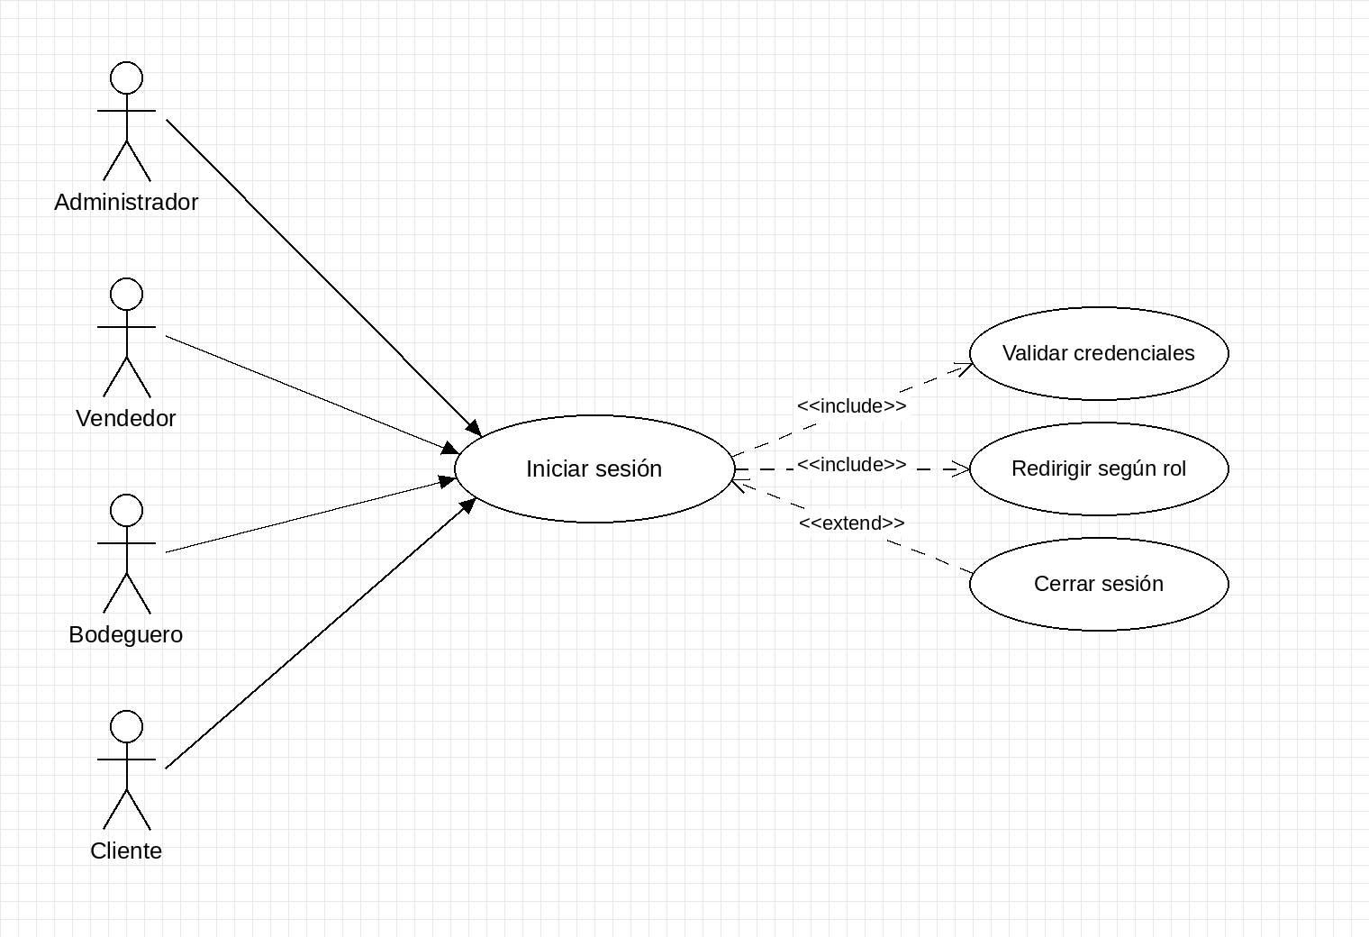
Identificación del requerimiento: | RF01
Nombre del  Requerimiento: | Inicio de sesión y control de acceso por rol
Características: | 1. Inicia sesión con correo y contraseña  2. Redirige al inicio según el rol  3. Restringe las pantallas según el rol  4. Cierra sesión
Descripción del requerimiento: | Permite que los usuarios ingresen al sistema con su correo y contraseña. Según su rol (Administrador, Vendedor, Bodeguero o Cliente), el sistema lo lleva a su pantalla de inicio y solo le permite acceder a las opciones de ese rol.
Requerimiento Funcional | RF07, RF13
Requerimiento NO funcional: | RNF01, RNF02, RNF03, RNF05, RNF06, RNF07, RNF08, RNF16
Prioridad del requerimiento:
Alta
Entradas |  | Salida
Correo electrónico  Contraseña |  | Sesión iniciada  Pantalla de inicio según el rol
Actores involucrados |  | Administrador, Vendedor, Bodeguero y Cliente

RF02 – Gestión de clientes
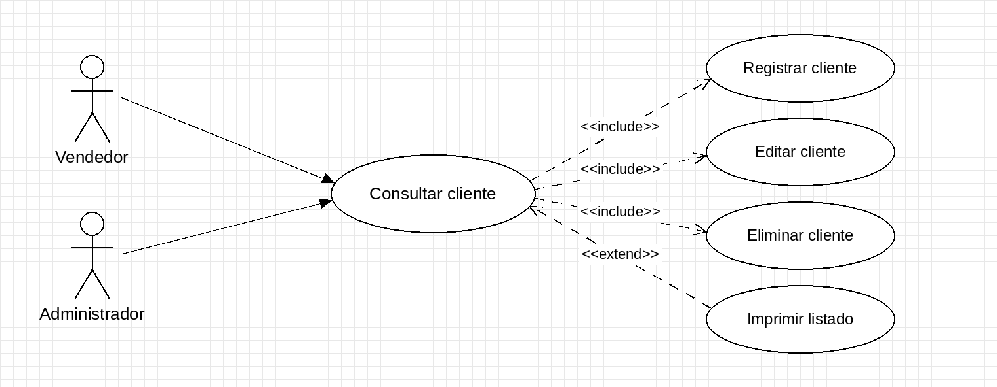
Identificación del requerimiento: | RF02
Nombre del  Requerimiento: | Gestión de clientes
Características: | 1. Consulta de clientes (listado)  1.1 Registra cliente  1.2 Edita cliente  1.3 Elimina cliente  1.4 Imprime el listado de clientes
Descripción del requerimiento: | Permite al vendedor consultar el listado de clientes registrados y, si el cliente no existe, registrarlo. Cada cliente se asocia a un usuario del sistema y no se permite repetir el tipo y número de documento.
Requerimiento Funcional | RF03
Requerimiento NO funcional: | RNF01, RNF02, RNF03, RNF07, RNF08, RNF11, RNF12, RNF14, RNF15, RNF16
Prioridad del requerimiento:
Alta
Entradas |  | Salida
Tipo de documento  Número de documento  Nombres  Apellidos  Dirección  Teléfono  ID usuario (usuario asociado) |  | Registro de cliente  Consulta del cliente  Reporte de clientes (impresión)
Actores involucrados |  | Vendedor y Administrador

RF03 – Registro de venta presencial
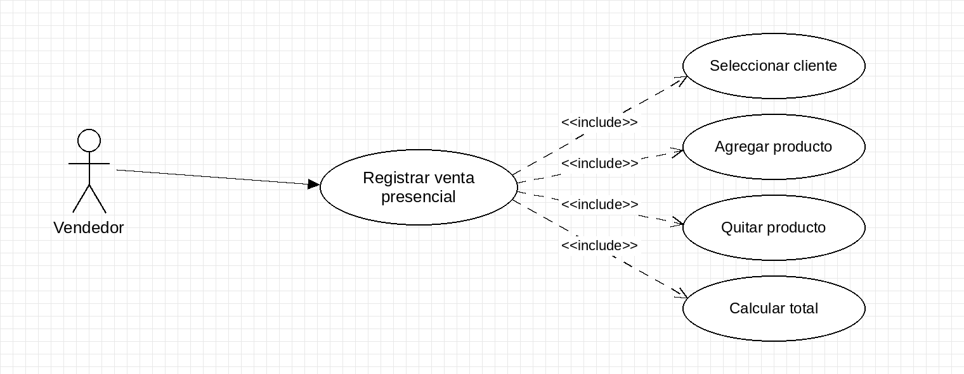
Identificación del requerimiento: | RF03
Nombre del  Requerimiento: | Registro de venta presencial
Características: | 1. Registra venta  1.1 Selecciona el cliente  1.2 Agrega producto  1.3 Quita producto  1.4 Calcula el total
Descripción del requerimiento: | Permite al vendedor registrar en el local la venta que pide el cliente: selecciona el cliente y la fecha, agrega o quita productos con su cantidad y el sistema calcula el total. Solo se muestran productos activos y con stock disponible.
Requerimiento Funcional | RF02, RF04, RF05
Requerimiento NO funcional: | RNF01, RNF02, RNF03, RNF07, RNF08, RNF11, RNF12, RNF14, RNF15, RNF16
Prioridad del requerimiento:
Alta
Entradas |  | Salida
Cliente  ID usuario (vendedor)  Fecha  ID producto  Cantidad |  | Venta registrada con su detalle y total
Actores involucrados |  | Vendedor

RF04 – Forma de pago
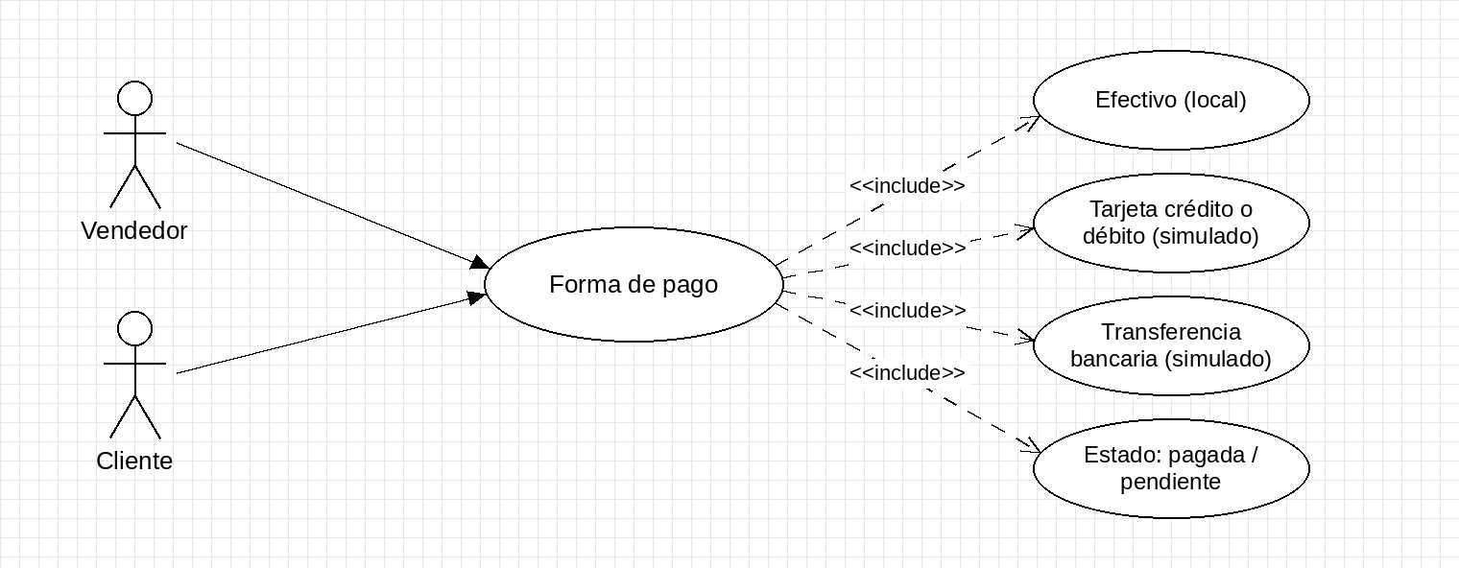
Identificación del requerimiento: | RF04
Nombre del  Requerimiento: | Forma de pago
Características: | 1. Forma de pago  1.1 Efectivo (venta en el local)  1.2 Tarjeta de crédito o débito (simulado en la tienda web)  1.3 Transferencia bancaria (simulado en la tienda web)  2. Estado de pago: pagada o pendiente
Descripción del requerimiento: | Permite indicar cómo paga el cliente, tanto en el local como en la tienda web. En la tienda web el pago es simulado (no se realiza ningún cobro real) y el sistema registra si la venta está pagada o pendiente.
Requerimiento Funcional | RF03, RF09
Requerimiento NO funcional: | RNF01, RNF02, RNF03, RNF07, RNF08, RNF11, RNF12, RNF14, RNF15, RNF16
Prioridad del requerimiento:
Alta
Entradas |  | Salida
ID venta  Forma de pago  Total de la venta |  | Estado de pago de la venta (pagada / pendiente)
Actores involucrados |  | Vendedor y Cliente

RF05 – Confirmación de venta y actualización de inventario
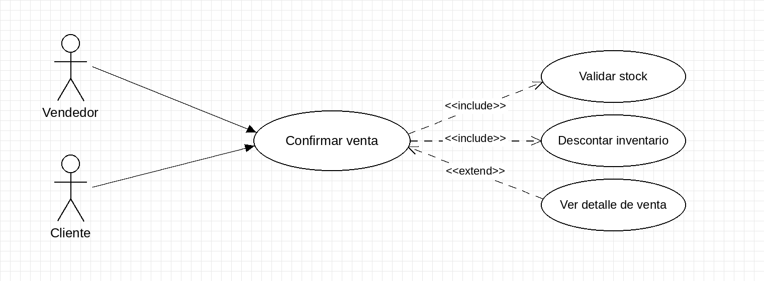
Identificación del requerimiento: | RF05
Nombre del  Requerimiento: | Confirmación de venta y actualización de inventario
Características: | 1. Confirmación de venta  1.1 Valida que haya stock suficiente  2. Actualiza inventario (descuenta las unidades vendidas)  2.1 Repone el stock si se edita o elimina un producto de la venta  3. Muestra el detalle de la venta
Descripción del requerimiento: | Al confirmar la venta, el sistema registra cada producto vendido y descuenta del inventario las unidades correspondientes dentro de una misma transacción. Si no hay stock suficiente la operación se rechaza. Al finalizar se puede consultar el detalle de la venta.
Requerimiento Funcional | RF03, RF04, RF09
Requerimiento NO funcional: | RNF01, RNF02, RNF03, RNF07, RNF08, RNF11, RNF12, RNF14, RNF15, RNF16
Prioridad del requerimiento:
Alta
Entradas |  | Salida
ID venta  ID usuario  ID producto  Cantidad  Precio unitario |  | Detalle de venta (comprobante)  Inventario actualizado
Actores involucrados |  | Vendedor y Cliente

RF06 – Consulta de ventas
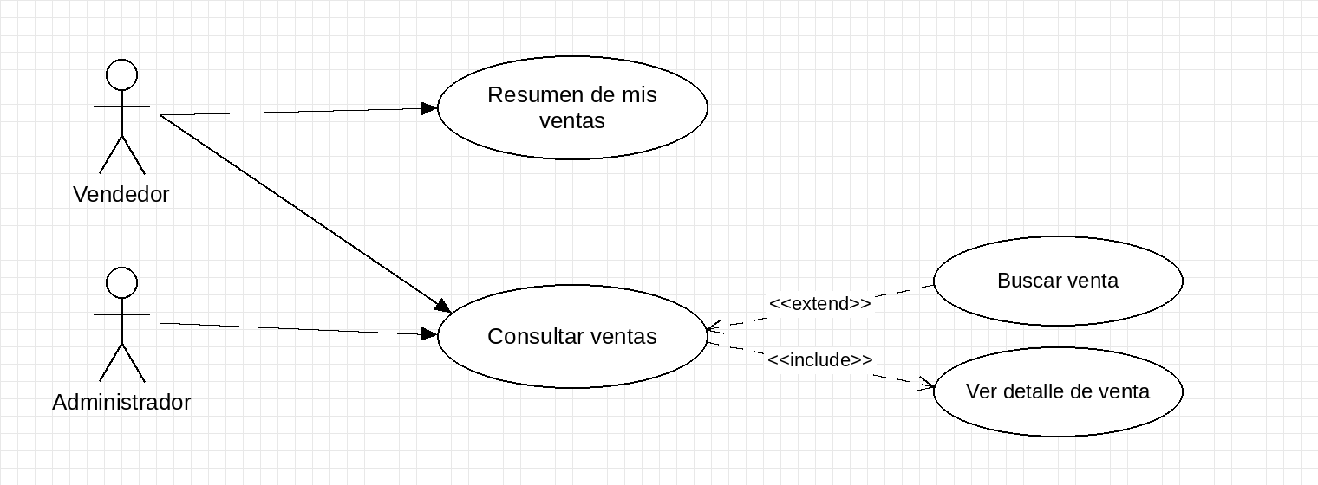
Identificación del requerimiento: | RF06
Nombre del  Requerimiento: | Consulta de ventas
Características: | 1. Resumen de ventas del vendedor  1.1 Ventas realizadas, completadas y de hoy  1.2 Ingresos generados  2. Consulta de ventas (buscador)  2.1 Estado de pago (pagada / pendiente)  3. Ver detalle de venta
Descripción del requerimiento: | Permite consultar las ventas registradas. El vendedor ve en su pantalla de inicio un resumen y el listado de sus propias ventas; el administrador ve todas las ventas. De cada venta se puede ver su detalle (cliente, fecha, productos, cantidades, precios, subtotales y total).
Requerimiento Funcional | RF03, RF05, RF16
Requerimiento NO funcional: | RNF01, RNF02, RNF03, RNF07, RNF08, RNF11, RNF12, RNF14, RNF15, RNF16
Prioridad del requerimiento:
Alta
Entradas |  | Salida
ID usuario (vendedor)  ID venta  Texto de búsqueda |  | Resumen de ventas del vendedor  Listado de ventas  Detalle de venta
Actores involucrados |  | Vendedor y Administrador

RF07 – Registro de cliente
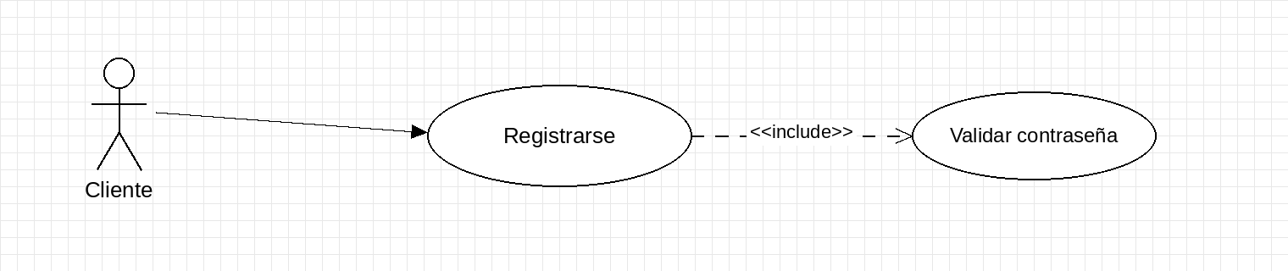
Identificación del requerimiento: | RF07
Nombre del  Requerimiento: | Registro de cliente
Características: | 1. Registrarse  1.1 Valida que las contraseñas coincidan
Descripción del requerimiento: | Permite que el cliente cree su cuenta en la tienda web con un nombre de usuario, un correo y una contraseña; el sistema le asigna el rol Cliente. Con esa cuenta inicia sesión (RF01) y puede comprar. Sus datos personales (nombre, teléfono y dirección) se solicitan al finalizar su primera compra (RF09).
Requerimiento Funcional | RF01, RF09
Requerimiento NO funcional: | RNF01, RNF02, RNF03, RNF07, RNF08, RNF11, RNF12, RNF14, RNF15, RNF16
Prioridad del requerimiento:
Alta
Entradas |  | Salida
Usuario (login)  Correo electrónico  Contraseña  Confirmar contraseña |  | Registro de usuario con rol Cliente
Actores involucrados |  | Cliente

RF08 – Catálogo y carrito de compras
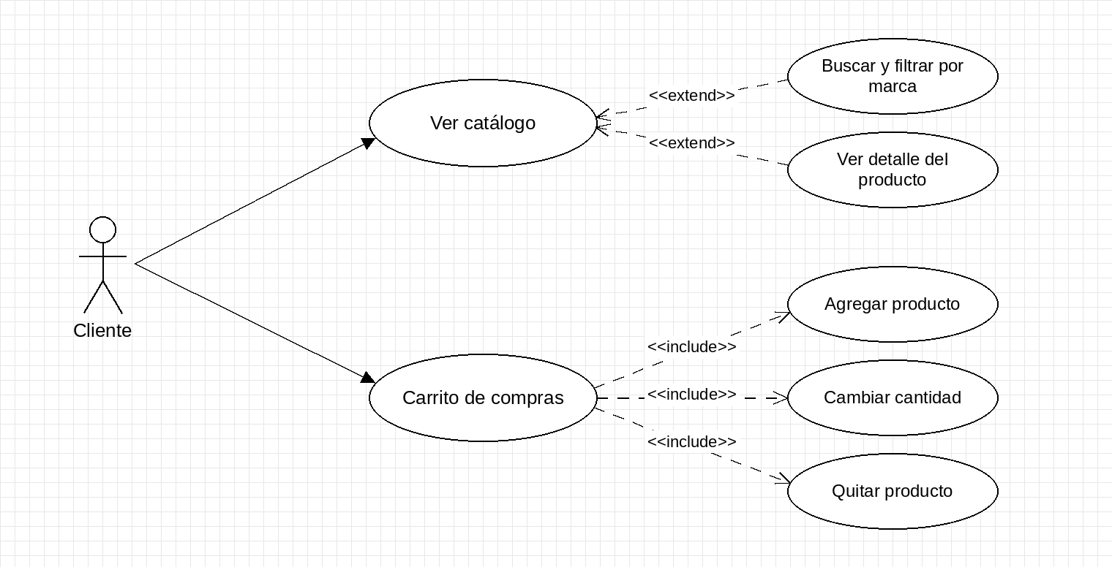
Identificación del requerimiento: | RF08
Nombre del  Requerimiento: | Catálogo y carrito de compras
Características: | 1. Catálogo de productos (sin iniciar sesión)  1.1 Búsqueda y filtro por marca  1.2 Detalle del producto  2. Carrito de compras  2.1 Agregar producto  2.2 Cambiar cantidad  2.3 Quitar producto  2.4 Ver total del pedido
Descripción del requerimiento: | Permite ver los productos activos de MJBE BIKES y su detalle sin iniciar sesión, buscarlos y filtrarlos por marca, y armar el pedido en el carrito de compras: agregar productos, cambiar sus cantidades, quitarlos y ver el total. Para finalizar la compra el cliente debe iniciar sesión.
Requerimiento Funcional | RF09
Requerimiento NO funcional: | RNF01, RNF02, RNF03, RNF07, RNF08, RNF11, RNF12, RNF14, RNF15, RNF16
Prioridad del requerimiento:
Alta
Entradas |  | Salida
Texto de búsqueda  Marca  ID producto  Cantidad |  | Catálogo de productos filtrado  Detalle del producto  Carrito con productos, cantidades y total
Actores involucrados |  | Cliente

RF09 – Finalizar compra
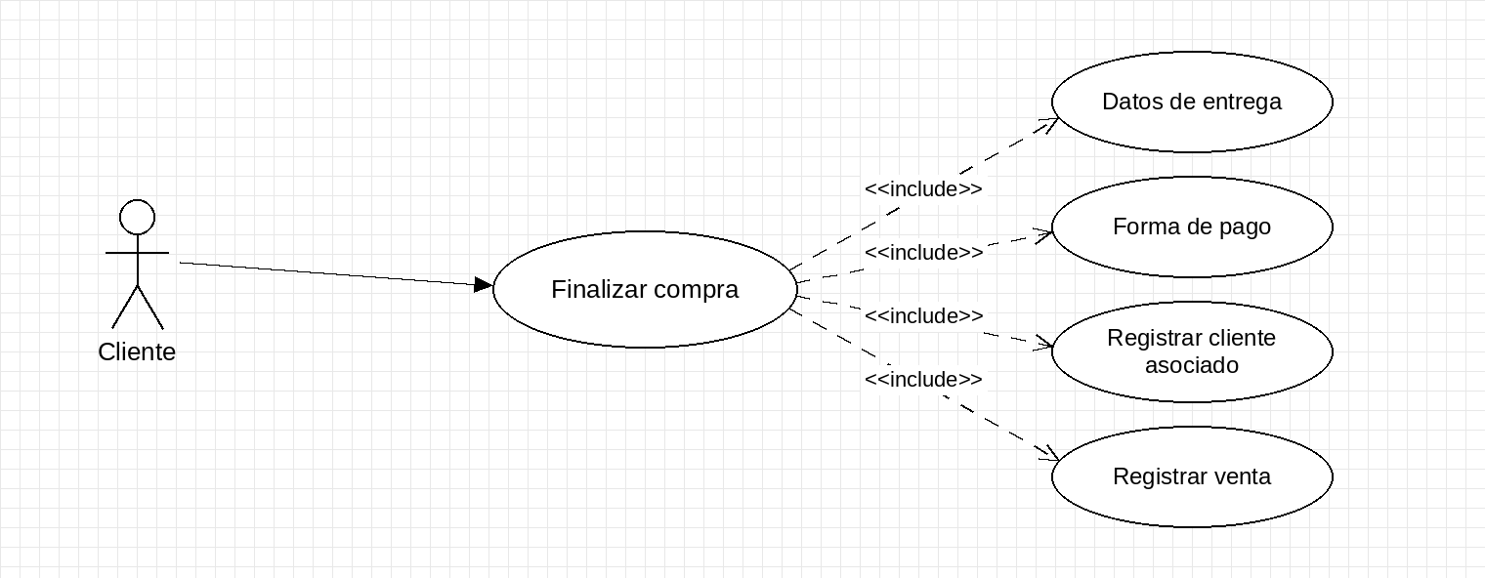
Identificación del requerimiento: | RF09
Nombre del  Requerimiento: | Finalizar compra
Características: | 1. Datos de entrega  2. Selección de la forma de pago (simulada)  3. Confirmar compra  3.1 Registra el cliente asociado al usuario si no existe  3.2 Registra la venta y vacía el carrito
Descripción del requerimiento: | Permite que el cliente que inició sesión finalice la compra de los productos de su carrito: ingresa sus datos de entrega, elige la forma de pago y confirma. El sistema registra la venta y muestra un mensaje de confirmación. No se realiza ningún cobro real.
Requerimiento Funcional | RF04, RF05, RF08
Requerimiento NO funcional: | RNF01, RNF02, RNF03, RNF07, RNF08, RNF11, RNF12, RNF14, RNF15, RNF16
Prioridad del requerimiento:
Alta
Entradas |  | Salida
Nombre completo  Correo electrónico  Teléfono  Dirección de entrega  Forma de pago  Productos del carrito |  | Compra registrada  Mensaje de confirmación
Actores involucrados |  | Cliente

RF10 – Mis compras
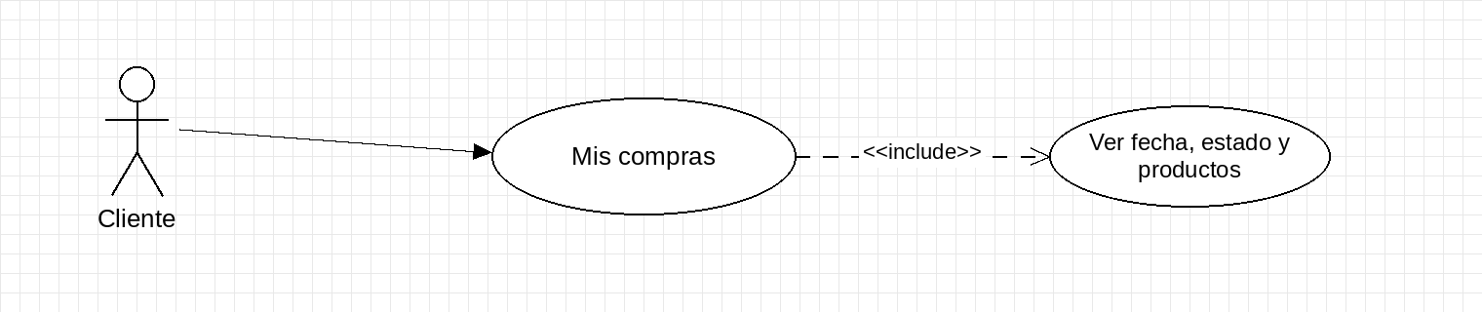
Identificación del requerimiento: | RF10
Nombre del  Requerimiento: | Mis compras
Características: | 1. Lista de compras del cliente  1.1 Número, fecha y estado (pagada / pendiente)  1.2 Productos de cada compra
Descripción del requerimiento: | Permite al cliente que inició sesión consultar las compras que ha realizado en la tienda web, de la más reciente a la más antigua.
Requerimiento Funcional | RF09
Requerimiento NO funcional: | RNF01, RNF02, RNF03, RNF07, RNF08, RNF11, RNF12, RNF14, RNF15, RNF16
Prioridad del requerimiento:
Media
Entradas |  | Salida
ID usuario (cliente) |  | Historial de compras
Actores involucrados |  | Cliente

RF11 – Control de inventario
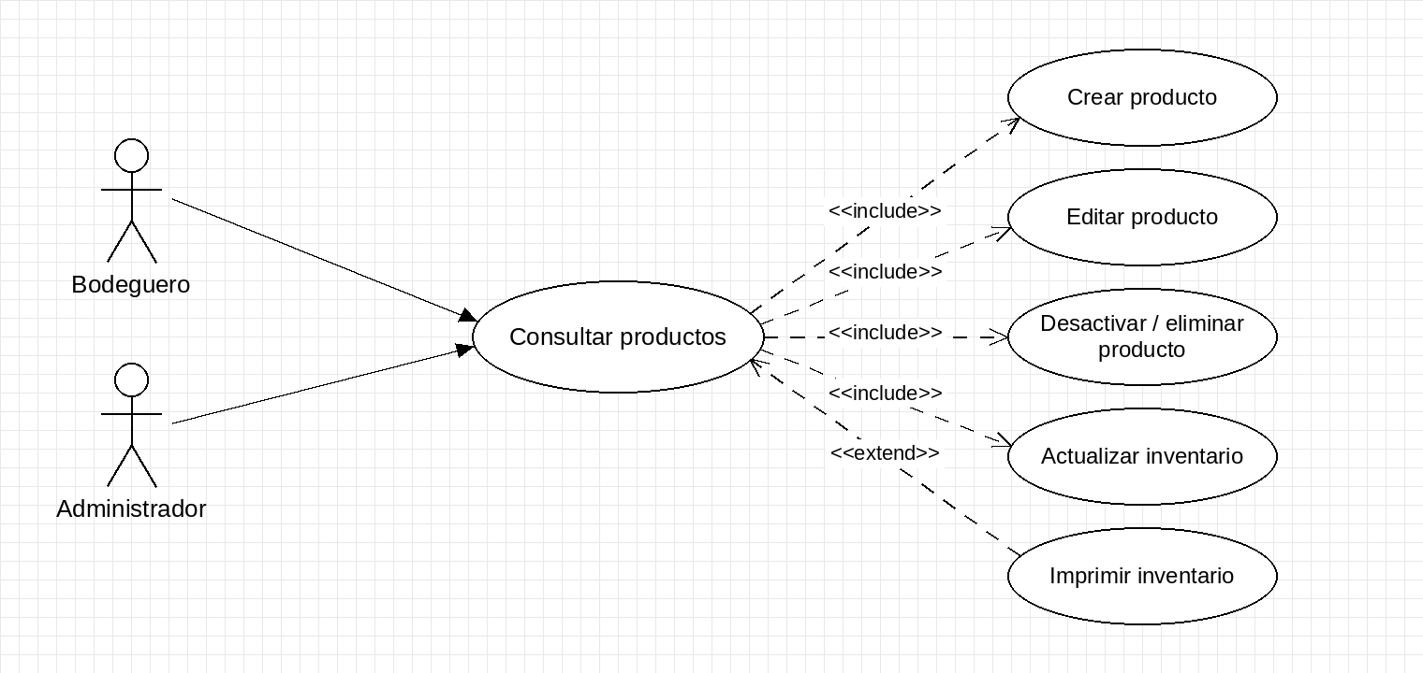
Identificación del requerimiento: | RF11
Nombre del  Requerimiento: | Control de inventario
Características: | 1. Crear productos  1.1 Consulta proveedores (selección del proveedor)  2. Consultar productos (filtros y orden por cantidad)  3. Editar producto  4. Desactivar o eliminar producto  5. Actualiza inventario  6. Imprimir inventario
Descripción del requerimiento: | Permite registrar y mantener los productos de MJBE BIKES con su información, cantidad, precio, proveedor y local. El stock también se actualiza automáticamente con las ventas (resta) y las compras (suma).
Requerimiento Funcional | RF05, RF12, RF14
Requerimiento NO funcional: | RNF01, RNF02, RNF03, RNF07, RNF08, RNF11, RNF12, RNF14, RNF15, RNF16
Prioridad del requerimiento:
Alta
Entradas |  | Salida
Imagen (URL)  Nombre del producto  Descripción  Color  Marca  Modelo  Cantidad  Valor unitario  Talla / medida  ID proveedor  ID local  Estado |  | Registro o actualización de inventario
Actores involucrados |  | Bodeguero y Administrador

RF12 – Alertas de stock
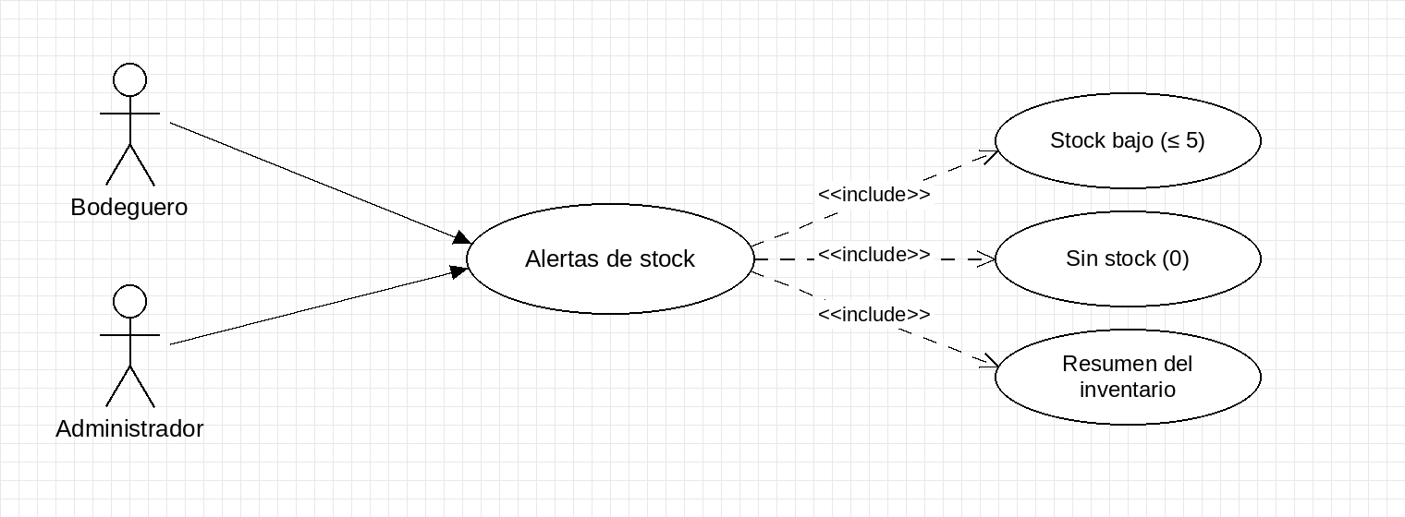
Identificación del requerimiento: | RF12
Nombre del  Requerimiento: | Alertas de stock
Características: | 1. Productos con stock bajo (5 unidades o menos)  2. Productos sin stock  3. Resumen del inventario (total de productos y productos activos)
Descripción del requerimiento: | El sistema identifica automáticamente los productos con stock bajo o agotados a partir de la cantidad registrada en el inventario. El bodeguero los ve como alertas en su pantalla de inicio, junto con el resumen del inventario; el administrador ve el conteo en su panel de control.
Requerimiento Funcional | RF11, RF16
Requerimiento NO funcional: | RNF01, RNF02, RNF03, RNF07, RNF08, RNF11, RNF12, RNF14, RNF15, RNF16
Prioridad del requerimiento:
Alta
Entradas |  | Salida
Cantidad en inventario de cada producto (automático) |  | Alertas de stock bajo y sin stock  Resumen del inventario
Actores involucrados |  | Bodeguero y Administrador

RF13 – Administración de usuarios
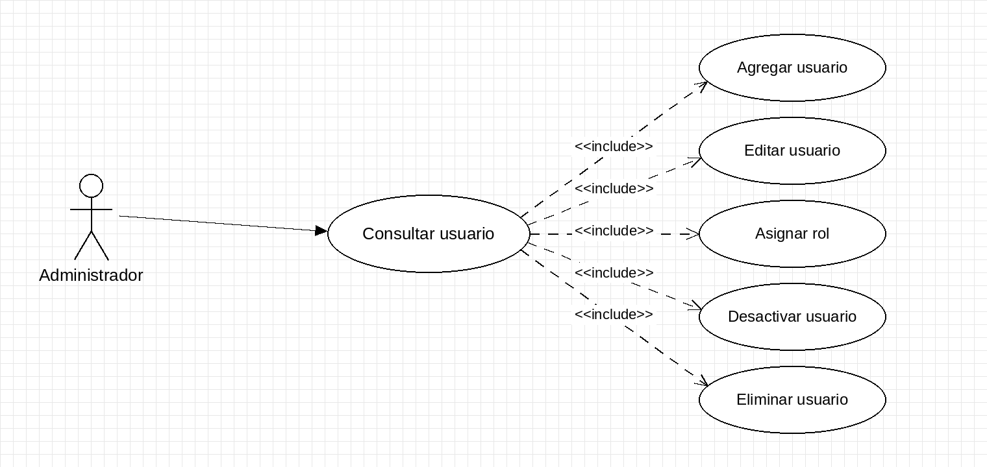
Identificación del requerimiento: | RF13
Nombre del  Requerimiento: | Administración de usuarios
Características: | 1. Consulta usuario (filtro por usuario, correo, estado o rol)  1.1 Agregar usuario  1.2 Editar usuario  1.3 Asignar rol (permisos)  1.4 Desactivar usuario  1.5 Eliminar usuario  1.6 Imprimir listado
Descripción del requerimiento: | Permite al administrador gestionar los usuarios del sistema (administradores, vendedores, bodegueros y clientes): crearlos, editarlos, asignarles el rol que define sus permisos, desactivarlos o eliminarlos. No se permite repetir el usuario ni el correo.
Requerimiento Funcional | RF01
Requerimiento NO funcional: | RNF01, RNF02, RNF03, RNF07, RNF08, RNF11, RNF12, RNF14, RNF15, RNF16
Prioridad del requerimiento:
Alta
Entradas |  | Salida
Usuario (login)  Correo electrónico  Contraseña  Rol  Estado |  | Modificación o cambio del usuario  Listado de usuarios
Actores involucrados |  | Administrador

RF14 – Módulo de compras
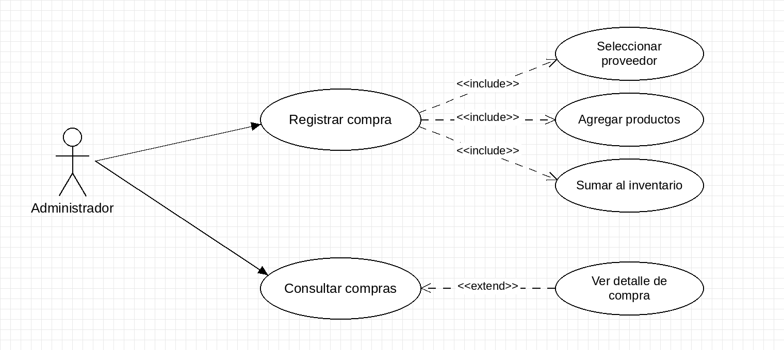
Identificación del requerimiento: | RF14
Nombre del  Requerimiento: | Módulo de compras
Características: | 1. Registro de compras  1.1 Selecciona el proveedor  1.2 Agrega productos con cantidad y precio  1.3 Suma las cantidades al inventario  2. Consulta de compras  2.1 Ver detalle de compra
Descripción del requerimiento: | Permite registrar y consultar las compras de MJBE BIKES a sus proveedores. Al registrar una compra, las cantidades de cada producto se suman automáticamente al inventario y el total se calcula a partir de la cantidad y el precio unitario.
Requerimiento Funcional | RF11, RF15
Requerimiento NO funcional: | RNF01, RNF02, RNF03, RNF07, RNF08, RNF11, RNF12, RNF14, RNF15, RNF16
Prioridad del requerimiento:
Alta
Entradas |  | Salida
ID proveedor  Fecha  Estado de pago  ID productos  Cantidad  Precio unitario |  | Reporte de compras  Detalle de compra
Actores involucrados |  | Administrador

RF15 – Módulo de proveedores
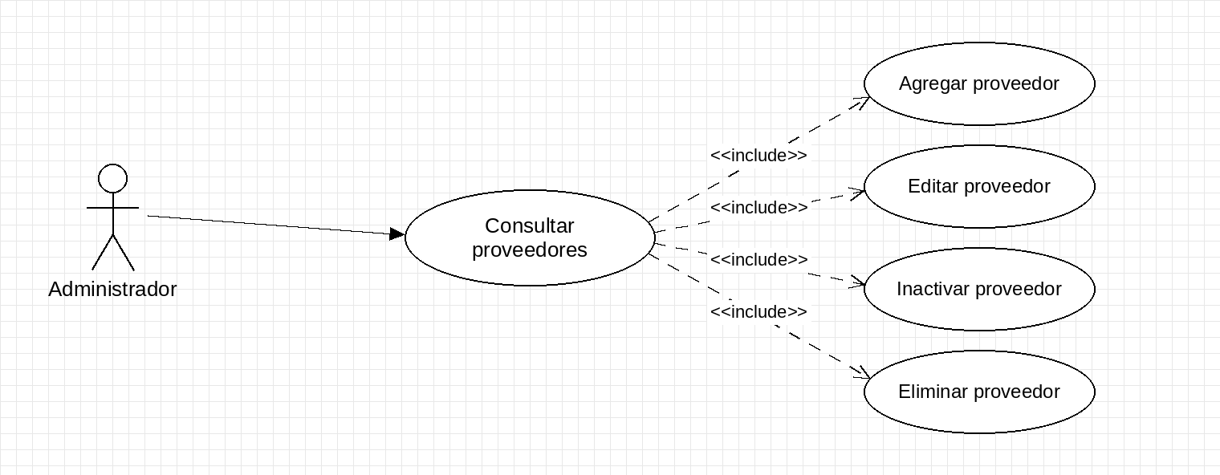
Identificación del requerimiento: | RF15
Nombre del  Requerimiento: | Módulo de proveedores
Características: | 1. Consulta de proveedores (filtro por nombre, identidad, teléfono o estado)  1.1 Agregar proveedor  1.2 Editar proveedor  1.3 Inactivar proveedor  1.4 Eliminar proveedor  1.5 Imprimir listado
Descripción del requerimiento: | Permite registrar y mantener la información de los proveedores de MJBE BIKES y controlar si están activos o inactivos. No se permite repetir el tipo y número de identidad.
Requerimiento Funcional | RF11, RF14
Requerimiento NO funcional: | RNF01, RNF02, RNF03, RNF07, RNF08, RNF11, RNF12, RNF14, RNF15, RNF16
Prioridad del requerimiento:
Alta
Entradas |  | Salida
ID proveedor  Nombre del proveedor  Tipo de documento  Número de identidad  Teléfono  Dirección  Estado (activo / inactivo) |  | Reporte de proveedores activos e inactivos
Actores involucrados |  | Administrador

RF16 – Panel de control del administrador
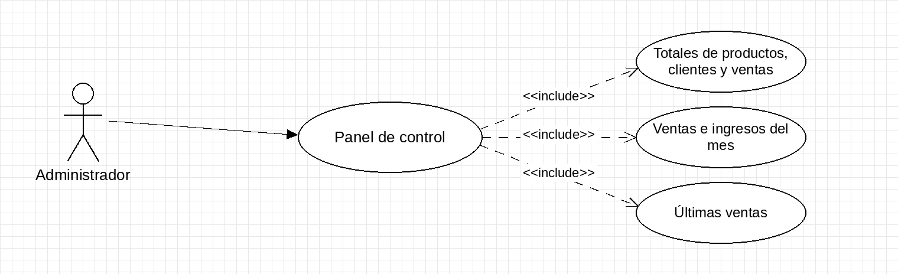
Identificación del requerimiento: | RF16
Nombre del  Requerimiento: | Panel de control del administrador
Características: | 1. Totales de productos, clientes y ventas  2. Ventas de hoy y del mes  3. Ingresos del mes  4. Productos con stock bajo  5. Últimas 5 ventas
Descripción del requerimiento: | Pantalla de inicio del administrador con los indicadores principales del negocio, calculados a partir de la información registrada en el sistema.
Requerimiento Funcional | RF06, RF12
Requerimiento NO funcional: | RNF01, RNF02, RNF03, RNF07, RNF08, RNF11, RNF12, RNF14, RNF15, RNF16
Prioridad del requerimiento:
Media
Entradas |  | Salida
Información de productos, clientes y ventas (automático) |  | Resumen de indicadores  Últimas ventas
Actores involucrados |  | Administrador

Requerimientos no funcionales

Usabilidad
Identificación del requerimiento: | RNF01
Nombre del Requerimiento: | Interfaz de Usuario
Características: | Interfaz Intuitiva y responsiva
Descripción del requerimiento: | El sistema debe ofrecer una interfaz de uso sencilla y cumplir con las normas de accesibilidad
Prioridad del requerimiento:
Media

Identificación del requerimiento: | RNF14
Nombre del Requerimiento: | Manual de usuario
Características: | Información de como usar el aplicativo web
Descripción del requerimiento: | Documento donde se informa al usuario como usar el aplicativo correctamente,
Prioridad del requerimiento:
Alta

Seguridad
Identificación del requerimiento: | RNF02
Nombre del Requerimiento: | Registro de accesos
Características: | El sistema debe auditar los intentos de ingreso.
Descripción del requerimiento: | El sistema debe registrar en un log todos los intentos de inicio de sesión fallidos.
Prioridad del requerimiento:
Media

Identificación del requerimiento: | RNF03
Nombre del Requerimiento: | Acceso al Sistema
Características: | El acceso al sistema se debe hacer bajo protocolo Https
Descripción del requerimiento: | Todos los accesos al sistema deben realizarse mediante HTTPS con certificados válidos.
Prioridad del requerimiento:
Alta

Identificación del requerimiento: | RNF04
Nombre del Requerimiento: | Confirmación de usuario
Características: | Envío de correo al usuario nuevo para confirmar su identidad.
Descripción del requerimiento: | Correo de confirmación para verificar el usuario y que ingresó bien sus datos.
Prioridad del requerimiento:
Alta

Identificación del requerimiento: | RNF05
Nombre del Requerimiento: | Restablecimiento de contraseña
Características: | Envío de correo con mensaje de confirmación de cambio de contraseña
Descripción del requerimiento: | Se envía correo o mensaje de texto al correo o teléfono registrado para restablecer la contraseña
Prioridad del requerimiento:
Media

Identificación del requerimiento: | RNF06
Nombre del Requerimiento: | Seguridad en almacenamiento de credenciales
Características: | Protección de contraseñas mediante hash
Descripción del requerimiento: | Las contraseñas de los usuarios deben almacenarse protegidas con un algoritmo de hash, nunca en texto plano.
Prioridad del requerimiento:
Alta

Identificación del requerimiento: | RNF07
Nombre del Requerimiento: | Roles de Usuarios
Características: | Control de acceso basado en roles
Descripción del requerimiento: | Gestionar un esquema de control de acceso basado en roles (Administrador, Vendedor, Bodeguero y Cliente).
Prioridad del requerimiento:
Alta

Rendimiento
Identificación del requerimiento: | RNF08
Nombre del Requerimiento: | Tiempo de respuesta del sistema
Características: | El sistema debe garantizar respuestas rápidas bajo condiciones normales.
Descripción del requerimiento: | El sistema debe responder a cualquier consulta en menos de 3 segundos bajo carga normal (hasta 100 usuarios concurrentes).
Prioridad del requerimiento:
Alta

Identificación del requerimiento: | RNF09
Nombre del Requerimiento: | Soporte de usuarios concurrentes
Características: | El sistema debe soportar picos de uso sin afectar el rendimiento
Descripción del requerimiento: | El sistema debe soportar al menos 500 usuarios concurrentes en horas pico.
Prioridad del requerimiento:
Alta

Identificación del requerimiento: | RNF10
Nombre del Requerimiento: | Reportes de ventas
Características: | Generar el reporte de ventas o número de venta
Descripción del requerimiento: | Al confirmar una venta se debe generar el comprobante (detalle) de la venta en un máximo de 10 segundos.
Prioridad del requerimiento:
Alta

Disponibilidad
Identificación del requerimiento: | RNF11
Nombre del Requerimiento: | Disponibilidad del Sistema
Características: | Garantizar el acceso al sistema la mayor parte del tiempo.
Descripción del requerimiento: | El sistema debe tener una disponibilidad mínima del 99.5% mensual.
Prioridad del requerimiento:
Alta

Identificación del requerimiento: | RNF12
Nombre del Requerimiento: | Caída del Servicio
Características: | Recuperación del sistema.
Descripción del requerimiento: | En caso de la caída de un servicio, el sistema tiene la capacidad de recuperase máximo en 15 minutos.
Prioridad del requerimiento:
Alta

Identificación del requerimiento: | RNF13
Nombre del Requerimiento: | Plan de Respaldo
Características: | Backup de la base de datos
Descripción del requerimiento: | Debe existir un plan de respaldo automático diario de la base de datos
Prioridad del requerimiento:
Alta

Mantenibilidad
Identificación del requerimiento: | RNF15
Nombre del Requerimiento: | Arquitectura del Software
Características: | Arquitectura de Desarrollo de Software
Descripción del requerimiento: | La arquitectura debe ser modular para permitir la sustitución de componentes sin afectar al resto del sistema.
Prioridad del requerimiento:
Alta

Identificación del requerimiento: | RNF18
Nombre del Requerimiento: | Pruebas del Software
Características: | Prueba Unitarias
Descripción del requerimiento: | El sistema debe contar con pruebas unitarias que cubran al menos el 70% del código.
Prioridad del requerimiento:
Alta

Portabilidad
Identificación del requerimiento: | RNF16
Nombre del Requerimiento: | Compatibilidad de navegadores
Características: | El sistema debe poder usarse en distintos navegadores.
Descripción del requerimiento: | La aplicación debe ser compatible con Chrome, Firefox y Edge (últimas dos versiones).
Prioridad del requerimiento:
Media

Escalabilidad
Identificación del requerimiento: | RNF17
Nombre del Requerimiento: | Escalabilidad
Características: | El sistema debe crecer de manera flexible
Descripción del requerimiento: | El sistema debe permitir duplicar la capacidad de usuarios concurrentes agregando recursos de infraestructura sin reescribir el software.
Prioridad del requerimiento:
Media

